**Белорусский государственный технологический университет**

**Факультет информационных технологий**

**Кафедра программной инженерии**

**Отчёт**

По дисциплине «Основы программной инженерии»

Выполнил:

Студент 1 курса 10 группы ПИ

Макаревич Кирилл Витальевич

Проверила: Волчек Дарья Ивановна

2024, Минск

**Задание 3:**

**1)**

Изменённый код

|  |
| --- |
| #include<iostream>  #include<cmath>  #include<Windows.h>  #include<string>  using namespace std;  int main() {  SetConsoleCP(1251);  SetConsoleOutputCP(1251);  int variant;  cout << "Выберете вариант использования программы:" << endl  << "1) Определение разницы значений кодов в ASCII буквы в прописном и строчном написании, если введен символ латинского алфавита"  << endl << "2) Определение разницы значений кодов в Windows-1251 буквы в прописном и строчном написании, если введен символ русского алфавита"  << endl << "3) Вывод в консоль кода символа, соответствующего введенной цифре"  << endl << "4) Выход из программы" << "\n\n" << "<------------------------------------------------------------------->" << endl;  cin >> variant;  cin.ignore(); // мы очищаем буфер, а то могут быть ошибки  switch (variant) {  case 1: {  string input;  cout << "<------------------------------------------------------------------->" << endl;  cout << "Введите символ или строку символов латинского алфавита: ";  getline(cin, input);  for (int i = 0; i < input.length();i++) {  char c = input[i];  if (static_cast<int>(c) >= 65 && (static_cast<int>(c) <= 90 || static_cast<int>(c) >= 97) && static_cast<int>(c) <= 122) {  int toupperLet = static_cast<int>(toupper(c));  int tolowerLet = static_cast<int>(tolower(c));  int difference = abs(toupperLet - tolowerLet);  cout << "Код прописной буквы '" << (char)toupper(c) << "' (ASCII: " << toupperLet << ") "<< "и код строчной буквы '" << (char)tolower(c) << "' (ASCII: " << tolowerLet << ")." << endl;  cout << "Разница между кодами: " << difference << endl;  }  else {  cout << "Символ '" << c << "' не является латинской буквой." << endl;  }  }  break;  }  case 2: {  string input;  cout << "<------------------------------------------------------------------->" << endl;  cout << "Введите символов строку символов русского алфавита: ";  getline(cin, input);  for (int i = 0; i < input.length();i++)  {  unsigned char q = input[i];  int q_code = static_cast<int>(q);  if (q_code >= 192 && q_code <= 255) {  int toupperLet_1=0, tolowerLet_1=0;  if (q_code > 223) {  toupperLet_1 = q_code - 32;  tolowerLet_1 = q_code;  }  else if (q_code > 191 && q_code < 224) {  toupperLet_1 = q_code;  tolowerLet_1 = q_code + 32;  }  int difference_1 = abs(toupperLet_1 - tolowerLet_1);  cout << "Код прописной буквы '" << (char)toupperLet_1 << "' (ASCII: " << toupperLet_1 << ") и код строчной буквы '"  << (char)tolowerLet_1 << "' (ASCII: " << tolowerLet_1 << ")." << endl;  cout << "Разница между кодами: " << difference_1 << endl;  }  else {  cout << "Символ '" << q << "' не является буквой русского алфавита." << endl;  }  }  break;  }  case 3: {  string input;  cout << "<------------------------------------------------------------------->" << endl;  cout << "Введите цифру или строку цифр: ";  getline(cin, input);  for (int i=0;i<input.length();i++) {  char c = input[i];  if (static_cast<int>(c) >= 48 && static_cast<int>(c) <= 57) {  cout << "Код цифры " << c << " = " << static_cast<int>(c) << endl;  }  else {  cout << "Символ '" << c << "' не является цифрой." << endl;  }  }  break;  }  case 4: {  cout << "<------------------------------------------------------------------->" << endl;  cout << "Выходим из программы";  break;  }  }  return 0;  }  Результат программы: |

**2)**

**Постановка задачи:**

|  |
| --- |
| Разработать диалоговую программу, которая на основе пользовательского выбора выполняет одно из следующих действий:   1. **ASCII коды латинских букв**: Программа проверяет, введён ли символ или строка латинского алфавита (A-Z или a-z), и, если да, выводит разницу между его прописным и строчным кодами. Если введён символ или строка, не относящийся к латинскому алфавиту, выводит сообщение об ошибке. 2. **Windows-1251 коды русских букв**: Программа проверяет, введён ли символ или строка русского алфавита (кодировка Windows-1251: диапазон символов от 192 до 255). Если это так, программа выводит разницу между его прописным и строчным кодами. В противном случае — сообщение об ошибке. 3. **Код введённой цифры**: Если введена цифра (0-9) либо число, программа выводит ASCII код. В случае ввода другого символа — сообщение об ошибке. 4. **Выход**: Завершает выполнение программы. |

**3)**

**1. Латинские буквы (ASCII):**

***Входные данные:***

* Строка, содержащая один или несколько символов латинского алфавита (как прописных, так и строчных). Например: "qwerty"

***Выходные данные****:*

* Для каждого символа: его прописной и строчной ASCII-код, разница между ними.
* Сообщение об ошибке, если введен символ, который не является латинской буквой.

**2.Вариант с русскими буквами (Windows-1251):**

***Входные данные:***

* Строка, содержащая один или несколько символов русского алфавита. Например: "АаБб"

***Выходные данные:***

* Для каждого символа: его код в верхнем и нижнем регистре в кодировке Windows-1251, разница между кодами.
* Сообщение об ошибке, если введен символ, который не является русской буквой.

**3. Вариант с цифрами:**

***Входные данные:***

* Строка, содержащая один или несколько символов цифр. Например: "123"

***Выходные данные:***

* Для каждой цифры: её ASCII-код.
* Сообщение об ошибке, если введен символ, который не является цифрой.

**4. Выход из программы**

***Выходные данные:***

* Сообщение “Выходим из программы”

4)

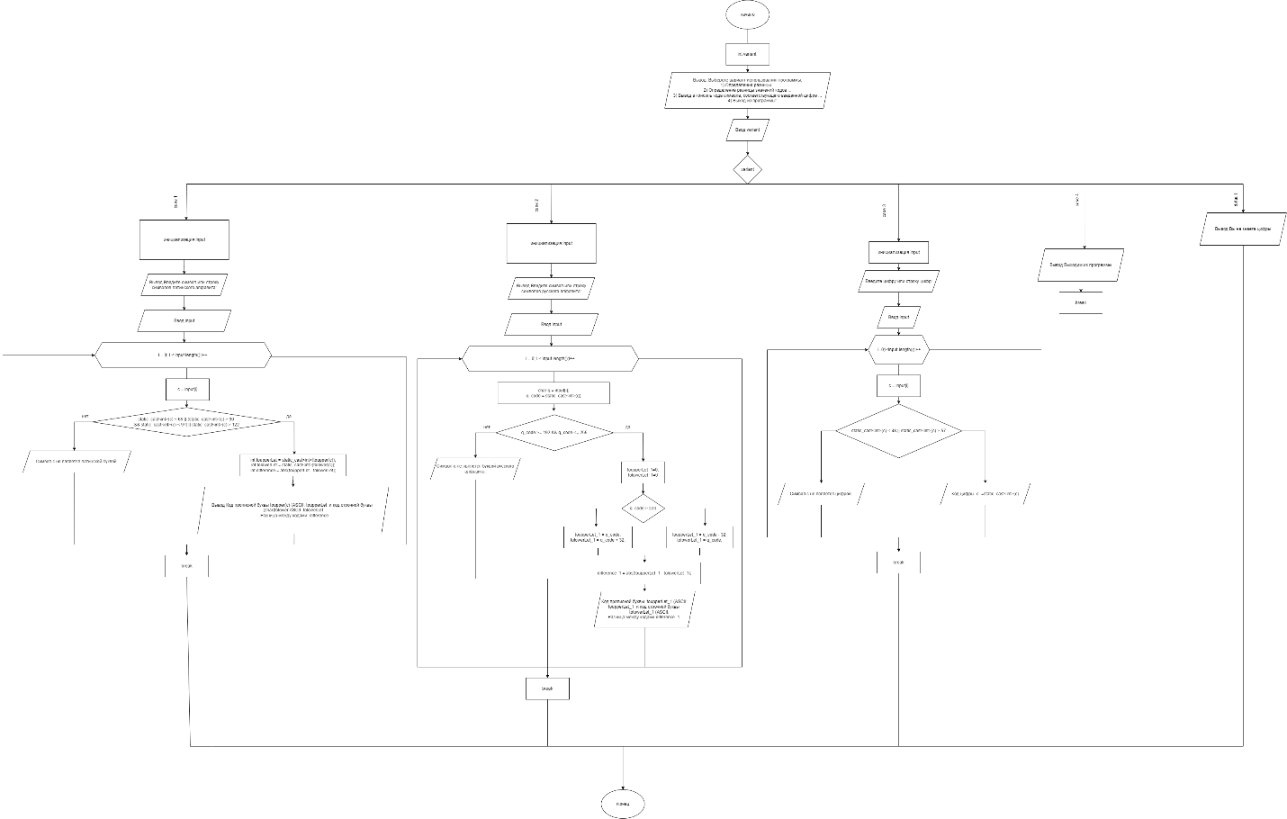

**5) Сделал**

**6)**

**1) Модуль Latina.h**

**Состав:**

* Содержит функцию latina(), которая отвечает за обработку символов латинского алфавита.

**Назначение:**

* Определяет разницу в значениях ASCII-кодов прописных и строчных букв латинского алфавита для каждого введенного символа.

**Входные данные:**

* Строка, состоящая из символов латинского алфавита, вводимая пользователем.

**Выходные данные:**

* Для каждого символа выводится его прописная и строчная форма с их ASCII-кодами, а также разница между этими кодами.

**Алгоритм( блок схема )**

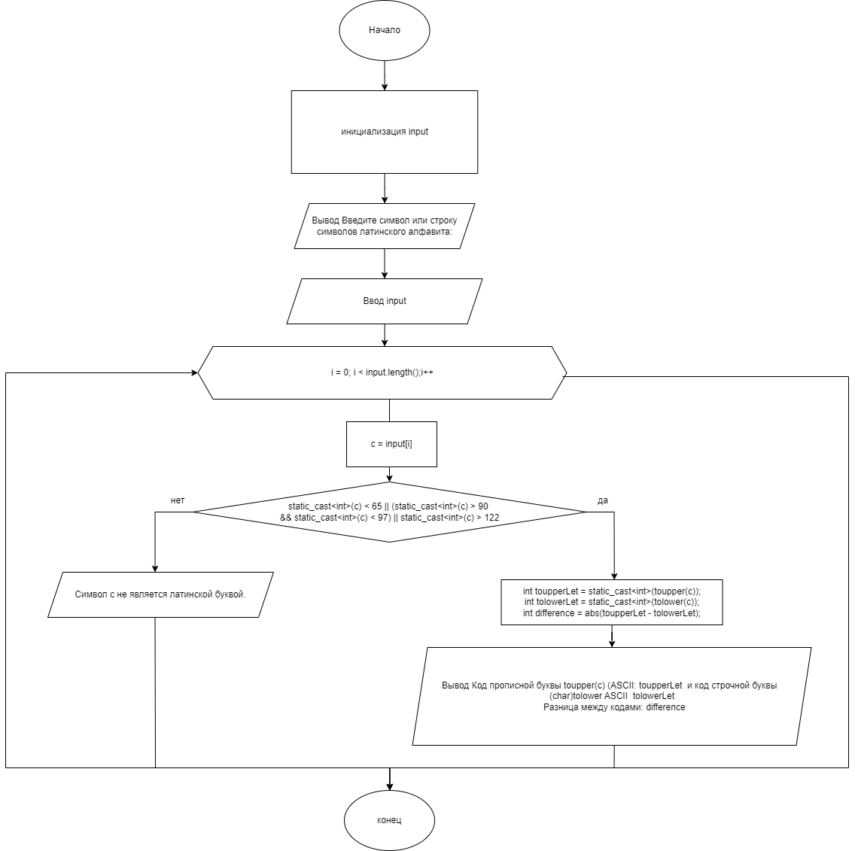

**2) Модуль Russian.h**

**Состав:**

* Содержит функцию russian(), которая обрабатывает символы русского алфавита в кодировке Windows-1251.

**Назначение:**

* Определяет разницу в значениях кодов прописных и строчных букв русского алфавита.

**Входные данные:**

* Строка, состоящая из символов русского алфавита, вводимая пользователем.

**Выходные данные:**

* Для каждого символа выводится его прописная и строчная форма с их кодами, а также разница между этими кодами.

**Алгоритм( блок-схема) :**

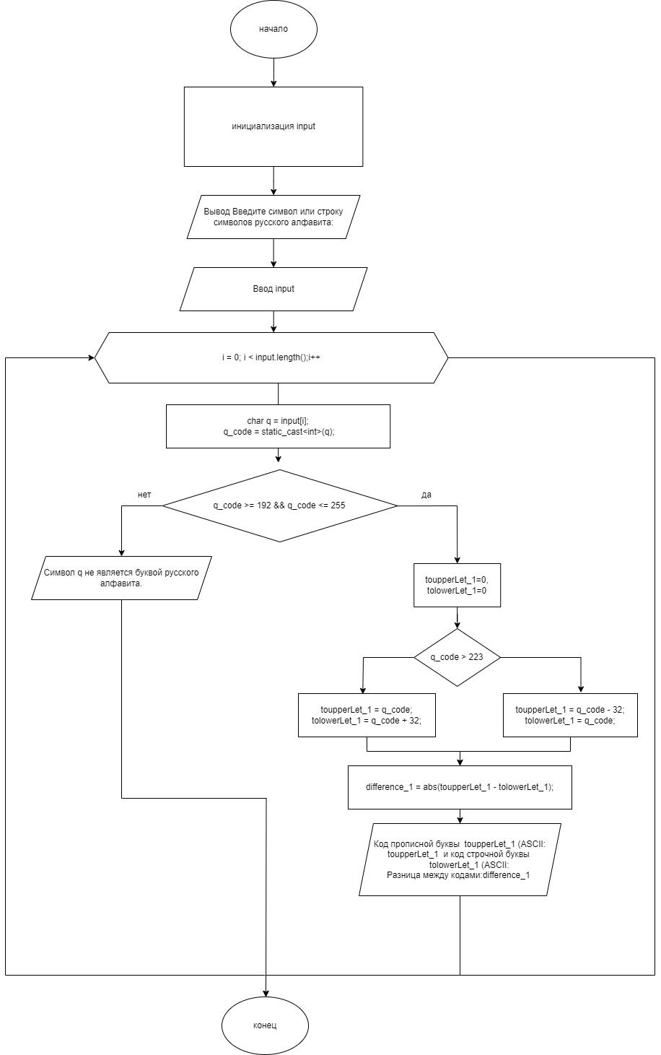

**3) Модуль number.h**

**Состав:**

* Содержит функцию number(), которая работает с символами цифр.

**Назначение:**

* Определяет код символа, если пользователь вводит цифру.

**Входные данные:**

* Строка, состоящая из символов цифр (0-9), вводимая пользователем.

**Выходные данные:**

* Для каждой цифры выводится её символ и его ASCII-код.

**Алгоритм( блок-схема):**

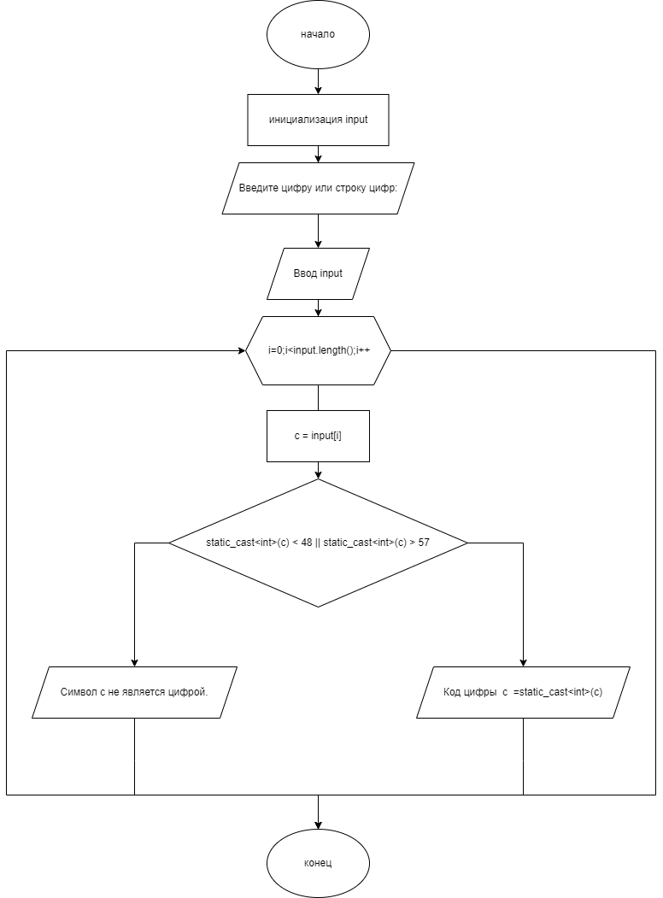

**4) Модуль variant.h**

**Состав:**

* Содержит функцию variantt(), которая выводит меню вариантов работы программы.

**Назначение:**

* Выводит в консоль меню с возможностью выбора одного из вариантов работы программы.

**Входные данные:**

* От пользователя требуется выбрать номер варианта.

**Выходные данные:**

* Программа ожидает ввода варианта работы (целое число), которое будет передано в main() для выполнения соответствующего блока кода.

**Алгоритм (блок-схема):**

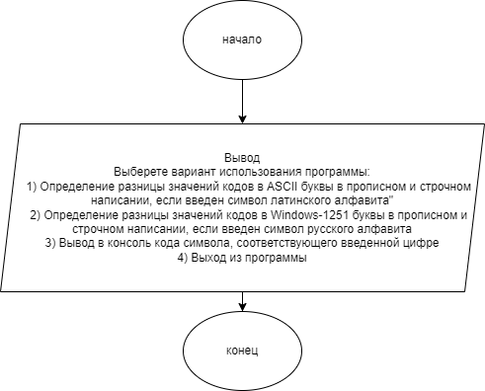

**7)**

**Первый этап пошагового уточнения:**

Program Считывание_кодов_символов;

**Первый этап пошагового уточнения**

Program Считывание_кодов_символов;

Определить_латинские_символы_и_их_кодировки;

Определить_русские_символы_и_их_кодировки;

Определить_цифры_и_их_кодировки;

Обработать_некорректные_символы;

EndProgram;

**Третий этап пошагового уточнения**

Сам код программы

**8)**

**Основной модуль (main)**

НАЧАЛО

ВЫЗВАТЬ "variantt" (показать варианты выбора)

ВВОД переменной variant

ЕСЛИ variant = 1 ТО

ВЫЗВАТЬ "latina" (обработка латинских символов)

ИНАЧЕ ЕСЛИ variant = 2 ТО

ВЫЗВАТЬ "russian" (обработка русских символов)

ИНАЧЕ ЕСЛИ variant = 3 ТО

ВЫЗВАТЬ "number" (обработка цифр)

ИНАЧЕ ЕСЛИ variant = 4 ТО

ВЫВОД "выход из программы"

ИНАЧЕ

ВЫВОД "Некорректный ввод"

КОНЕЦ

**Модуль "variantt" (показ вариантов)**

НАЧАЛО

ВЫВОД "Выберите вариант использования программы:"

ВЫВОД "1. Определение кода латинских символов"

ВЫВОД "2. Определение кода русских символов"

ВЫВОД "3. Определение кода цифр"

ВЫВОД "4. Выход"

КОНЕЦ

**Модуль "latina" (Обработка латинских символов)**

НАЧАЛО

ВВОД строку символов латинского алфавита

НАЧАЛО ЦИКЛА ДЛЯ каждого символа в строке

ЕСЛИ символ является латинской буквой ТО

ПРИСВОИТЬ переменной прописной букве значение uppercase(символ)

ПРИСВОИТЬ переменной строчной букве значение lowercase(символ)

ВЫВОД кода прописной и строчной буквы, разницы между ними

ИНАЧЕ

ВЫВОД "Символ не является латинской буквой"

КОНЕЦ ЦИКЛА

КОНЕЦ

**Модуль "russian" (Обработка русских символов)**

НАЧАЛО

ВВОД строку символов русского алфавита

НАЧАЛО ЦИКЛА ДЛЯ каждого символа в строке

ЕСЛИ символ является русской буквой ТО

ПРИСВОИТЬ переменной прописной букве значение (вычислить по Windows-1251)

ПРИСВОИТЬ переменной строчной букве значение (вычислить по Windows-1251)

ВЫВОД кода прописной и строчной буквы, разницы между ними

ИНАЧЕ

ВЫВОД "Символ не является русской буквой"

КОНЕЦ ЦИКЛА

КОНЕЦ

**Модуль "number" (Обработка цифр)**

НАЧАЛО

ВВОД строку цифр

НАЧАЛО ЦИКЛА ДЛЯ каждого символа в строке

ЕСЛИ символ является цифрой ТО

ВЫВОД кода символа

ИНАЧЕ

ВЫВОД "Символ не является цифрой"

КОНЕЦ ЦИКЛА

КОНЕЦ